ＤＳＰ課題１－２

平成 | 27 | 年 |  | ５ | 月 | １２ |  | 日
クラス | 4J |  | 番号 |  | ３１
基本取組時間 |  |  |  |  | 3 |  | 時間
自主課題取組時間 |  |  |  |  | 0 |  | 時間

１．結果
1段フィルタ回路図・実装図・カットオフ周波数計算

Fc=1/2πRC=1.0*10³
RC=1/2π*1.0*10³=1.59*10⁻⁴
これより，R=3.3[kΩ] C=0.047[μF]

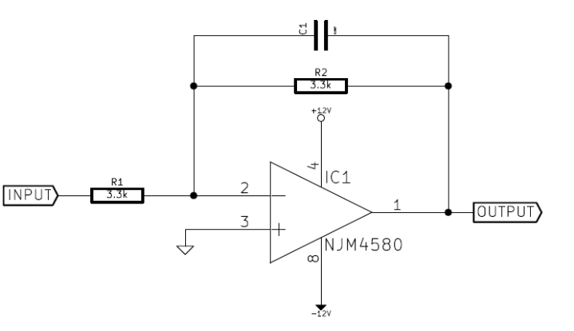

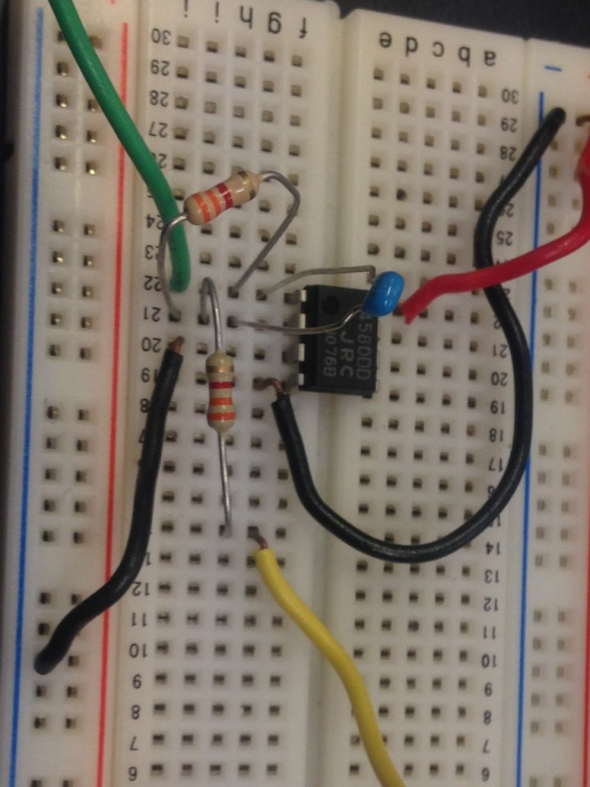
④
このフィルタ（1段）の振幅特性
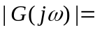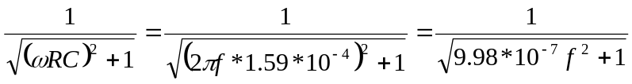

1，2段時のグラフ（実測値・理論値）

⑤
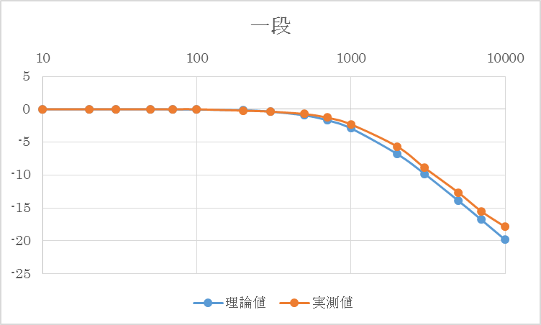

⑥
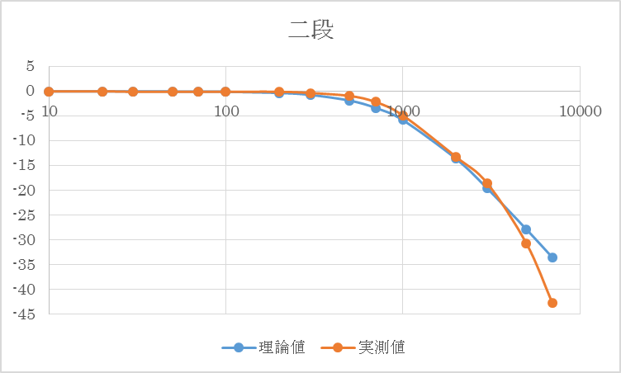

２．考察

・2段ローパスフィルターではノイズが乗ってしまい、理論値と大きく異なってしまった
・カットオフ周波数を確認することができた

